Управление культуры администрации муниципального образования Калининский район

Муниципальное казенное учреждение –
Районный организационно-методический центр

Учреждения культуры онлайн:
форматы и инструменты работы в новой ситуации
Методическое пособие

ст. Калининская
2020 год

Учреждения культуры онлайн: форматы и инструменты работы в новой ситуации
ГАУК г. Москвы «Московское агентство организации отдыха и туризма»
В связи со сложившейся эпидемиологической обстановкой учреждения культуры переходят в онлайн. Рассмотрим форматы и идеи взаимодействия с аудиторией в социальных сетях, на сайтах учреждения и с помощью бесплатных сервисов, которые позволят оставаться на связи с посетителями, а также привлечь новых пользователей.

Что необходимо сделать прямо сейчас
- Сайт и социальные сети: опубликовать на главной странице сайта и в разделе «Новости», во всех пабликах и группах учреждения информацию о закрытии или ограничении посещения учреждения. Примеры текстов можно найти в пабликах многих музеев, например, Эрмитажа, Третьяковкой галереи, Исторического музея.
- Если в учреждении есть email-рассылка, отправить письмо с информацией о графике работы учреждения, условиях возврата билетов, если были запланированы платные мероприятия.
- Отменить/перенести мероприятия, для которых созданы отдельные страницы в социальных сетях.
- Проверить запланированные публикации в социальных сетях и сделанных с помощью сервисов отложенного постинга, при необходимости удалить/изменить описания.

Что делать, если событие переносится или отменяется
- Опубликовать на отдельной странице сайта подборку с цифровыми ресурсами учреждения, если такие имеются.
- Пересмотреть контент-план публикаций в социальных сетях.
- Предупредить подписчиков, что вы переходите на новый формат работы.
Инструкция от платформы «PRO.Культура.РФ».

Забота об аудитории
В социальных сетях, на фоне ситуации с коронавирусом, распространяется очень много информации – как объективной, так и фейковой. Все чаще звучит термин «инфодемия» – слухи, легенды и фейки во время эпидемии. Многие сервисы дают бесплатный доступ к подпискам, количество контента увеличивается лавинообразно.
В этой ситуации массового перехода в онлайн нужно, прежде всего, сохранять спокойствие и вдумчиво принимать решения о том, как строить работу в Интернете и в социальных сетях, в частности. Эйфория от обилия контента быстро пройдет, тем более что возможность уйти в самоизоляцию и работать из дома есть далеко не всех.
Стоит также помнить о том, что как минимум до середины апреля дети переходят на домашнее обучение, что, безусловно, внесет коррективы в привычное расписание и график дня семей. Учреждения культуры могут помочь родителям и учителям, предлагая релевантный контент, проводя специальные занятия, оказывая методическую поддержку.
Закрытие учреждений на карантин не означает, к сожалению, что посетители сразу начнут обращаться к онлайн-ресурсам. Алгоритмы вывода новостей в социальных сетях никто не отменял. Тем не менее, в наших силах предложить посетителям способы оставаться на связи. Для этого необходимо пересмотреть контент-план.

Рекомендации
Так как существует вероятность, что доступ в учреждения культуры будет ограничен и для сотрудников, стоит сделать запас контента – скачать/сфотографировать нужные предметы/детали интерьера/окружающее пространство. По возможности обеспечить удаленный доступ к базе данных, если такая имеется. Ориентируйтесь на 20–30 фотографий, чтобы иметь возможность делать публикации не менее месяца.
Пересмотрите публикации, сделанные ранее, что-то наверняка можно повторить.
Если вы продолжаете работать в учреждении, то можно списать небольшие вертикальные видео, показывающие, что происходит там сейчас. При наличии технической возможности можно сделать стрим «выставки одной картины», как это выполнено в Государственной Третьяковской галерее.
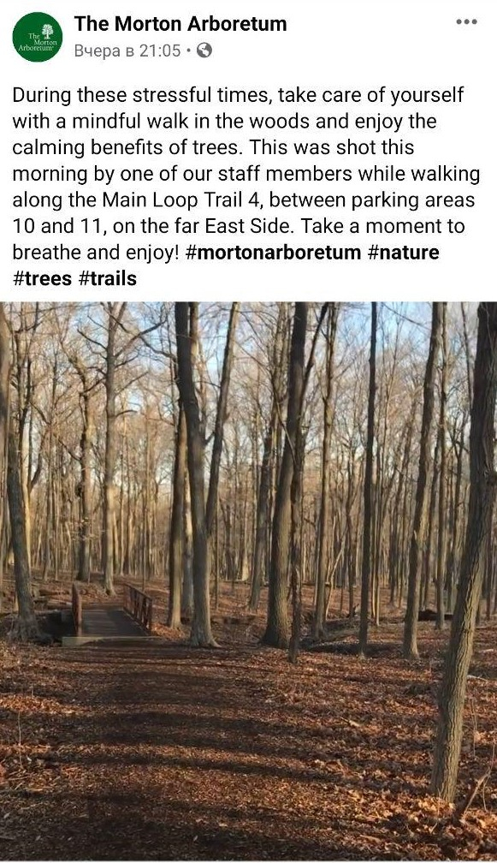
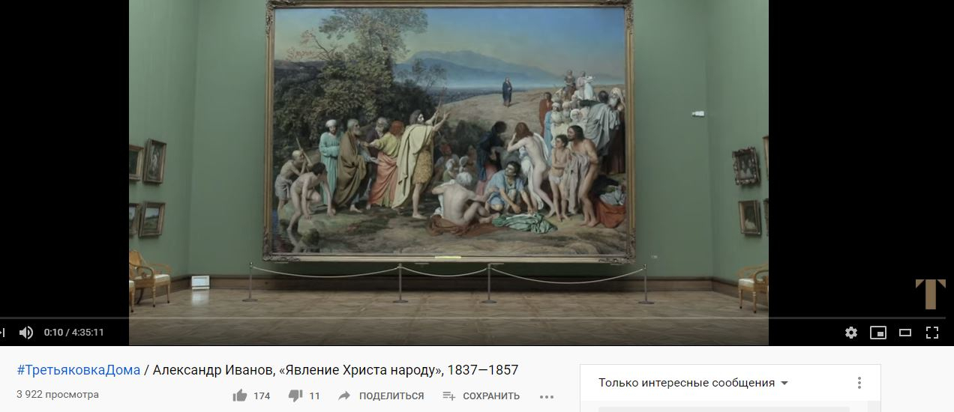

Продумайте выход в прямой эфир. Это могут быть экскурсии, лекции, мастер-классы.
Поддерживайте российские и международные хештеги, объединяющие сотрудников учреждений культуры, прежде всего музеев. Вот хештеги, которые активно используются в «Твиттере» и «Инстаграме».
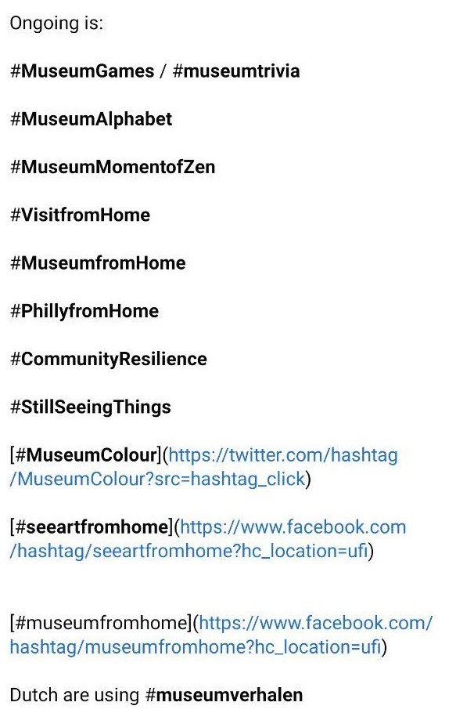

Как перевести запланированные мероприятия в онлайн
Вариант 1. Вы можете обеспечить проведение мероприятия, непосредственно находясь в учреждении
Если требуется активное участие подписчиков в режиме реального времени (например, это мастер-класс или урок), то для проведения подойдёт приложение ZOOM. В бесплатной версии есть ограничение по продолжительности сессии – не более 40 минут, однако по окончании этого времени можно сделать звонок заново. Каждый участник может выйти в эфир с видео, показать презентацию. Есть приложение для смартфонов и версия для ПК. Если вместе с ведущим на занятии присутствует не более четырех участников, можно использовать бесплатную версию отечественного сервиса webinar.ru. Групповые видеозвонки доступны в Skype. Мессенджер «Там-там», принадлежащий «Одноклассникам», также объявил о тестировании групповых звонков в чатах.
Если для мероприятия достаточно участия в стриме с помощью комментариев, можно провести онлайн-трансляции (в «Фейсбуке» и в «Инстаграме» можно провести их вдвоем, то есть с двух разных личных аккаунтов). Для цикла мероприятий подойдет формат закрытой группы в «Фейсбуке» или во «ВКонтакте», или же закрытый аккаунт в «Инстаграме». Кстати, после создания группы в «Фейсбуке» можно выбрать тип «социальное обучение», что даст инструменты для организации учебного процесса. Контент можно будет разделить на модули.
Если онлайн-трансляции не планируются, можно использовать Google Classroom. По функционалу он напоминает группу в Фейсбуке: можно публиковать посты в основной ленте, также есть инструменты для создания заданий и тестирования. Кстати, у Google тоже есть сервис для звонков – Hangsout, а трансляции можно вести на YouTube.
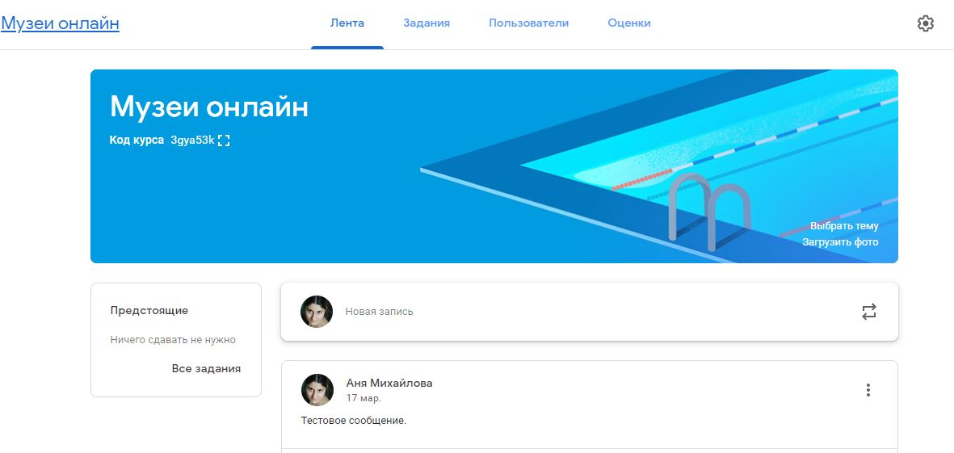
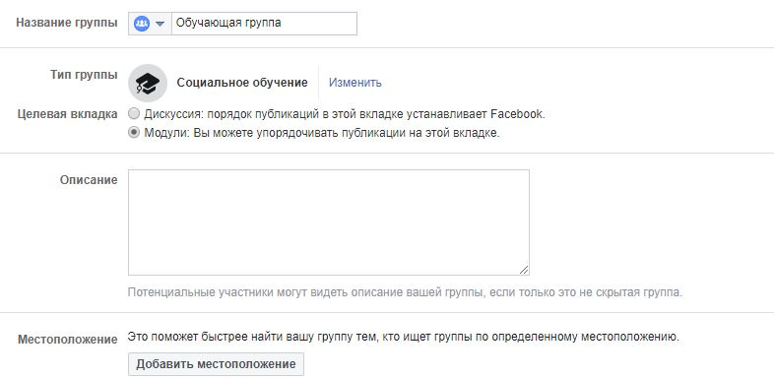
Вариант 2. Проведение мероприятий из дома
Если вы будете проводить занятия из дома, то можно использовать мессенджеры и закрытые группы в них. Самый удобный мессенджер для этого – «Телеграм». Кстати, популярные блогеры используют именно его для проведения курсов и марафонов. В группу или канал можно добавлять видео, голосовые сообщения, тесты. Удобный формат: канал с просветительским контентом и чат, в котором можно общаться с участниками. Групповой чат можно также организовать в Whatsapp и Viber.

Подборки контента
Если в учреждении нет собственного цифрового контента, можно обратиться к уже собранным спискам и коллекциям:
- «Не выходи из комнаты»: большая подборка материалов для ваших подписчиков от «Культуры.РФ»;
- Зарубежные музеи: онлайн-коллекции и цифровые проекты.
В момент кризиса очень важно поддерживать друг друга, предлагать помощь, заботиться о тех, кому сложнее, чем вам. Используйте возможности групп проекта «PRO.Культура.РФ», профильных и тематических групп в социальных сетях, где общаются сотрудники учреждений культуры, для обсуждения совместных акций. Не стесняйтесь просить о помощи (например, сделать афишу, написать текст), если понимаете, что ваши ресурсы ограничены. Вместе мы достойно справимся со всеми трудностями.

